semana nacional do livro e da biblioteca

**Serões de Dona Benta**

Certo dia, dona Benta resolve ensinar física aos meninos, e em vários serões faz um verdadeiro curso da matéria, melhor que quando feito, penosamente, nos colégios. A física perde a sua secura. Os diálogos, os incidentes, as constantes perguntas dos meninos e as ocasionais maluquices da Emília, amenizam o processo do aprendizado (1937).

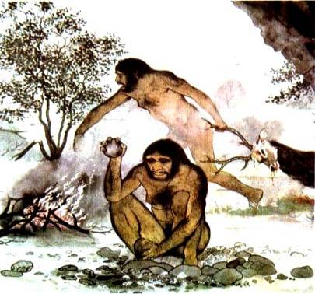

Questão 1

Copie, do texto lido, o trecho a que se refere a ilustração a seguir.

Questão 2

Faça um quadro de dupla entrada em que se apresente o tipo de máquina e as características descritas na história lida.

Questão 3

I. Se você quisesse saber algo sobre a vida de Monteiro Lobato, a que recorreria?

(a) um livro de história do Brasil

(b) internet

(c) uma enciclopédia

(d) um dicionário

Explique sua escolha.

II. Sobre as polias, pode-se dizer que:

( ) na Índia, o elefante é utilizado como uma polia.

( ) na Índia, essa máquina é utilizada para levantar elefantes.

( ) a polia multiplica as forças de quem (o que) a opera.

( ) a polia é uma máquina simples.

Explique sua(s) escolha(s).

Questão 4

Escreva qual foi a consequência por ter a humanidade criado as máquinas simples.

Questão 5

Segundo Dona Benta as máquinas, independente do tipo, fazem quatro coisas apenas. Vencem a resistência do peso; conferem maior rapidez; mudam a direção da força; dão perfeição e uniformidade.

Escreva R não P para as máquinas que dão rapidez e não vencem o peso.

Escreva P não R para as máquinas que vencem o peso e não tem velocidade.

Escreva PU não P para as máquinas que dão perfeição e uniformidade e não vencem o peso.

